ГОСУДАРСТВЕННОЕ БЮДЖЕТНОЕ УЧРЕЖДЕНИЕ КУЛЬТУРЫ
«КАЛИНИНГРАДСКАЯ ОБЛАСТНАЯ ЮНОШЕСКАЯ
БИБЛИОТЕКА ИМ. В. МАЯКОВСКОГО»

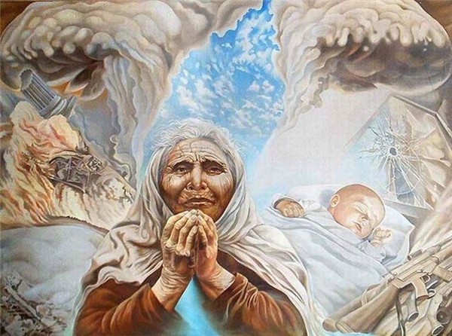

Рекомендательный список литературы

Калининград, 2020

День матери в России на официальном уровне закрепил Указ Президента России Б. Ельцина от 30 января 1998 года № 120. Инициативу учреждения праздника выдвинула депутат Государственной Думы РФ А. Апарина. Она состояла в Комитете по делам женщин, семьи и молодежи. Целью праздника было укрепить семейные устои и подчеркнуть важность роли матери в жизни человека.
Впервые праздник прошел 30 октября 1988 года в школе № 228 города Баку. Его автором стала учительница русского языка и литературы Э. Гусейнова. Мероприятие получило широкое освещение в газетах и журналах, встретив всеобщую поддержку и одобрение. В прессе публиковались сценарии, обоснование необходимости чествовать матерей. Средние образовательные учреждения поддержали бакинскую традицию. Спустя несколько лет она переросла во всенародную.
День матери в России отмечается не очень широко. В этот праздник дети поздравляют своих мам, вручают им сделанные своими руками подарки: рисунки, аппликации, поделки. Проходят социальные акции, наиболее популярная из которых – «Мама, я тебя люблю». Проводится раздача листовок и поздравительных открыток возле станций метро, остановок общественного транспорта и торговых центров. Общественные организации проводят публичные лекции на тему материнства. Главная цель социальной активности – заботливое и бережное отношение к матери, распространение семейных ценностей и традиций.
В эфире радио и телевидения выходят программы о семье и отношениях. Первые лица государства поздравляют матерей. В своих речах они подчеркивают роль женщин в продолжении рода и становлении человека.
Во многих областях к этому празднику приурочивают вручение матерям медалей, орденов, грамот, денежных премий за достойное воспитание детей.
Книги
Антонова, Ольга. Мамы : [рассказы] / О. Антонова. - Москва : ОЛМА Медиа Групп, 2013. - 320 с. - (Актуальная проза).

Батогова, Ирина Владимировна. Неидеальная мама: дети, воспитание, развитие. @mama-2h / Ирина Батогова. - Москва : Lingua : АСТ, 2019. - 188, [2] с. : ил. ; 18 см. - (Инстабестселлер) 4000 экз.

Булатова, Татьяна. Мама мыла раму : роман / Т. Булатова. - Москва : Эксмо, 2013. - 320 с. - (Дочки-матери. Проза Татьяны Булатовой)

Вестли, Анне-Кат. Папа, мама, бабушка, восемь детей и грузовик : повести / А. -К. Вестли ; перевод с норвежского Л. Горлтной ; художник Н. Кучеренко. - М. : Махаон : Азбука-Аттикус, 2014. - 224 с. : ил. - (Веселая компания).

Драгунский, Виктор Юзефович. Папа, мама и я : [рассказы] / В. Ю. Драгунский ; художник А. Шевченко. - 2016. - 64 с. : ил. - (Детвора).

Мама : сб. / составители : В. Гиленко, И. Векшегонова. - 3-е изд. - Москва : Молодая гвардия, 1986. - 191 с. : ил.

Мама, папа, школа и я : веселые рассказы и повести / Л. Толстой [и др.] ; художники : В. Юдин, Е. Здорнова. - 2008. - 240 с. : ил. - (Библиотека младшего школьника).

Мамин день : стихи, песни / А. Барто [и др.] ; редактор Г. Губанова. - Москва : АСТ ; Тула : Родничок, 2018. - 78, [2] с. : ил. - (Библиотека начальной школы).

Материнское сердце : сборник произведений / составитель В. Колчин. - Саратов : Приволжское книжное издательство, 1977. - 231 с. : ил.

Непомнящая, Д. Мама для Мамонтенка / Д. Непомнящая, С. Рунге, Е. Карганова ; художники: В. Назарук, В. Арбеков, Т. Сазанова. – Санкт Петербург : Мир ребенка, 2012. - 45 с. - (Сказки-мультфильмы).

Стихи и рассказы о маме / В. Орлов [и др.] ; художники: А. Аземша, Н. Беланов, Э. Булатов. - Москва : Астрель : АСТ, 2010. - 222, [2] с. : ил.

Суркова, Лариса Валерьевна. Я просто мама. Идеи, советы и истории / Лариса Суркова. - Москва : АСТ : Времена, 2017. - 314, [1] с. : ил. ; 17 см. 7000 экз.

Уилсон, Ж. Разрисованная мама : повесть / Ж. Уилсон. - Москва : Росмэн, 2003. - 380 с.

Эванс, Ханна. Мама мальчишек. Уроки выживания среди мужчин / Х. Эванс ; перевод с английского И. Литвиновой. - Москва : Синдбад, 2015. - 368 с. - (Мировые родители).

Составитель : ведущий библиограф Соколова Н. Ю.

НАШ АДРЕС:
236039, г. Калининград
ул. Б. Хмельницкого, 27/31
Тел. 8(4012)64-27-12
https://vk.com/public187622215
https://www.facebook.com/bibliomayakovskogo
@biblio_mayakovskogo

